新桥街道中心幼儿园小四班幼儿今日动态

2023.2.8

**一、来园篇：**

今日来园人数32人，1人请假。

**陶昕晨、任贞臻、张宥妍、汪谕菡、熊诺一、孙梓涵、万语新、巢瑾兮、戴芸舒、余佳彤、盛佳惠、林语晨、邹梓晗、袁铭菲、袁铭翔、万卓桉、张辰逸、王彦钦、仲浩轩、刘书宇、陈仲锦、彭礼斌、任蒋星、杨云聪、刘书宏、黄子睿、崔皓轩、胡立超、陈昭晖、吴黄泽熙、包顾成**能大方地与老师打招呼，并放好自己的口罩和水杯。**林语晨、花烨橙**来园时情绪有些低落。

1. **区域游戏篇：**

区域游戏时，孩子们能根据自己的兴趣选择游戏。

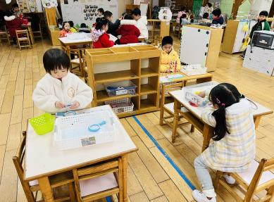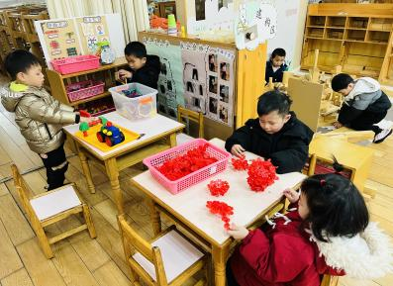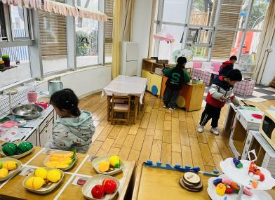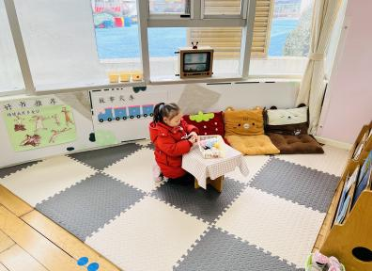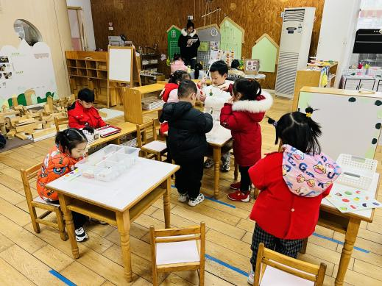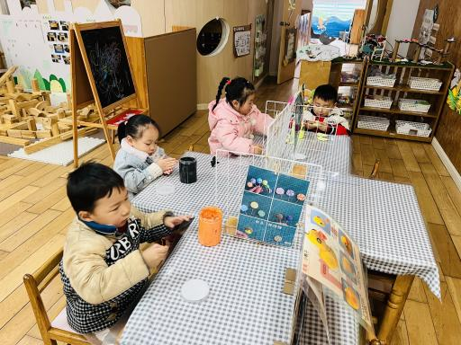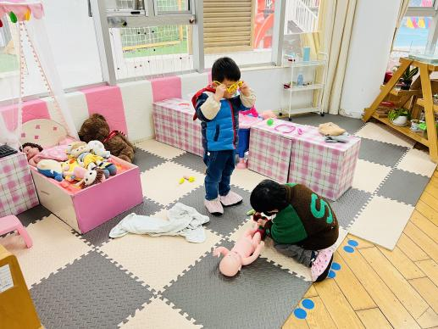

其中，**陈仲锦、戴芸舒、彭礼斌、万卓桉、汪谕菡、盛佳惠、张宥妍、张辰逸**在益智区游戏，他们选择了《动物擂台赛》、《找影子》、《逻辑高》等游戏材料，**陈仲锦、戴芸舒、彭礼斌**能遵守游戏规则轮流进行游戏。**刘书宇、林语晨、万语新、杨云聪、黄子睿**在美工区用超轻粘土制作汉堡、饺子等食物。**仲浩轩、孙梓涵、袁铭菲、袁铭翔、王彦钦**在娃娃家游戏，**仲浩轩、孙梓涵**给宝宝穿衣服。**吴黄泽熙、花烨橙、熊诺一、刘书宏**在桌面建构炮弹车、房子、球；**胡立超、包顾成、陶昕晨**在地面建构搭建动物园。**邹梓晗**在图书区用纸偶讲故事。**巢瑾兮、崔皓轩、余佳彤**在科探区探索《倒与不倒》、找动物、叠叠乐等游戏。**任蒋星、陈昭晖、任贞臻**在生活区游戏，**任蒋星**在生活区喂动物。

分享交流时，**吴黄泽熙、巢瑾兮、戴芸舒**分享了自己的游戏玩法。

**三、集体活动篇：**

律动：小兔乖乖

《小兔乖乖》是一首节奏鲜明，旋律欢快的歌曲。歌曲中的角色形象小兔可爱又有趣，深受小班幼儿的喜爱。为了便于幼儿掌握韵律操，我将歌曲做了整改，选择了歌曲的第一段作为韵律音乐，使幼儿通过欣赏歌曲，感知音乐节奏，并尝试用简单的身体动作表现歌曲，激发幼儿参与律动，表现自己的欲望。

活动中，**陶昕晨、任贞臻、张宥妍、汪谕菡、熊诺一、孙梓涵、万语新、巢瑾兮、戴芸舒、余佳彤、盛佳惠、林语晨、邹梓晗、袁铭菲、袁铭翔、万卓桉、张辰逸、王彦钦、仲浩轩、刘书宇、陈仲锦、彭礼斌、任蒋星、杨云聪、刘书宏、黄子睿、花烨橙、崔皓轩、胡立超、陈昭晖、吴黄泽熙、包顾成**喜欢听音乐，感受歌曲欢快的节奏和愉快的情绪；**任贞臻、张宥妍、汪谕菡、万语新、巢瑾兮、戴芸舒、余佳彤、林语晨、邹梓晗、万卓桉、张辰逸、仲浩轩、刘书宇、陈仲锦、杨云聪、崔皓轩、胡立超**能理解歌词内容，尝试用简单的动作表现歌曲。

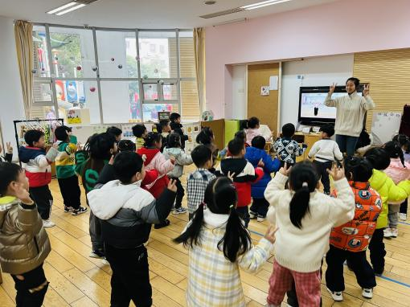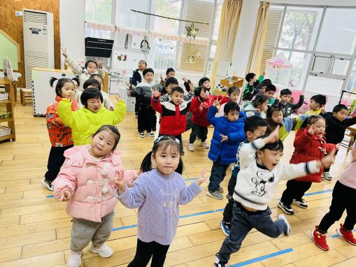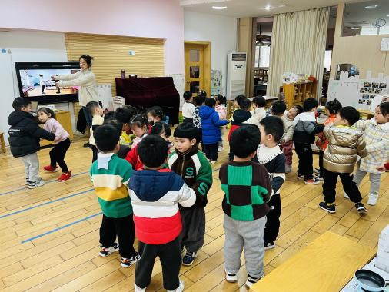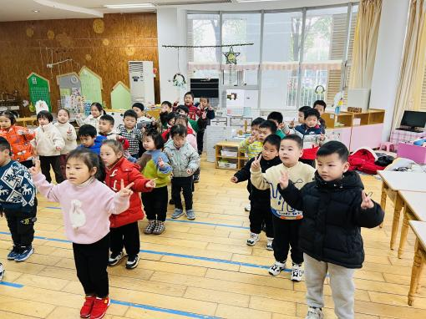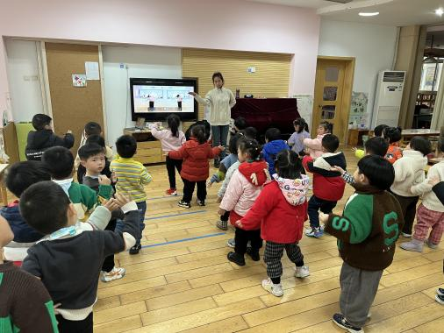

**四、生活篇：**

今天吃的是**扬州炒饭、萝卜肉片汤。**孩子们能按顺序依次做好餐前准备，并能根据自己的饭量自主端饭、端菜，同时折叠好擦手毛巾放在左手边。进餐时，随着舒缓柔和的轻音乐，孩子们能用身体靠近桌子，小手扶好碗的正确姿势进餐，并保持桌面干净；餐后，孩子们能自主送碗勺并漱口擦嘴巴。

**陶昕晨、张宥妍、汪谕菡、熊诺一、孙梓涵、万语新、巢瑾兮、戴芸舒、余佳彤、盛佳惠、邹梓晗、袁铭翔、万卓桉、张辰逸、王彦钦、仲浩轩、陈仲锦、彭礼斌、杨云聪、刘书宏、黄子睿、花烨橙、崔皓轩、胡立超、陈昭晖、吴黄泽熙、包顾成**能将饭、汤都吃完；**任贞臻、林语晨、袁铭菲、刘书宇、任蒋星**炒饭剩下一点点。

午睡前后能将上衣、裤子脱下叠整齐并自己穿的孩子有**：陶昕晨、任贞臻、汪谕菡、熊诺一、戴芸舒、余佳彤、邹梓晗、万卓桉、张辰逸、王彦钦、仲浩轩、陈仲锦、彭礼斌、任蒋星、杨云聪、黄子睿、崔皓轩、胡立超、陈昭晖、吴黄泽熙、包顾成**

**五、户外活动：**

今天户外活动时孩子们在小木屋区域进行游戏，孩子们在爬山坡的时候能够学会谦让，不推不挤；小部分孩子新学期以来能够克服内心的恐惧勇敢尝试走吊桥。活动后，孩子们能自主喝水、休息。

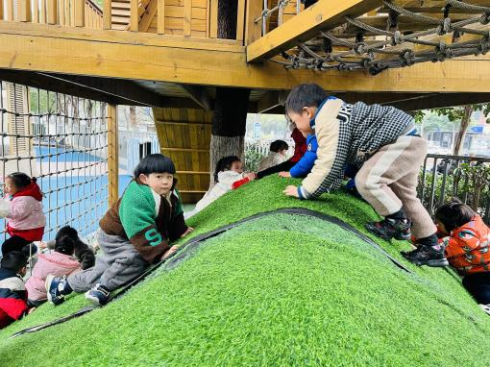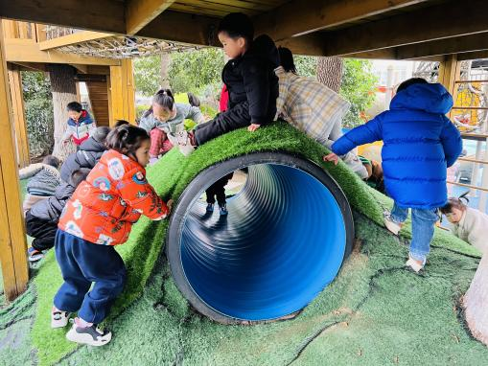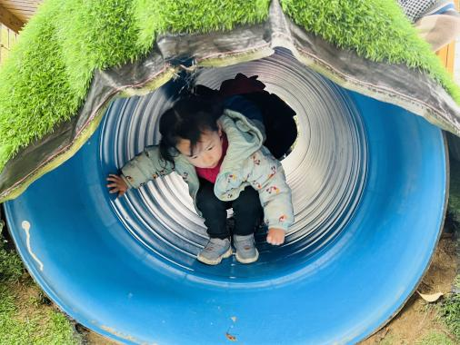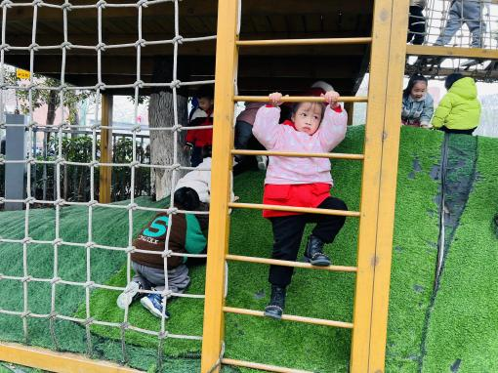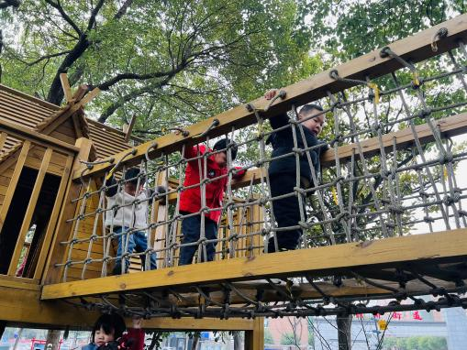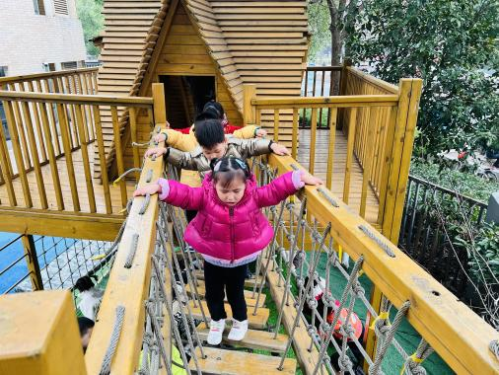

**六、家园合作：**

1.为了孩子们健康安全，请家长和孩子们佩戴好口罩，做好个人防护！！！

2.在家继续鼓励孩子们坚持自己能做的事情自己做。